WALLOT PROJECT PLAN

Docente: Gabriel Alves

Grupo: Wallot

**Introdução**

Este projeto tem como objetivo relatar o software desenvolvido como método de avaliação para a disciplina de Modelagem e Programação Orientada a Objeto ministrada pelo docente Gabriel Alves para o Bacharelado em Sistemas de Informação da Universidade Federal Rural de Pernambuco, assim como descrever a abordagem computacional adotada para o projeto.

**Escopo**

O projeto consistiu no desenvolvimento de um aplicativo mobile em Android, assim como todo o seu desdobramento na área de gestão de projeto de software, e os elementos de SCRUM e UML. O aplicativo em questão é um assistente financeiro, que tem como função organizar as transações financeiras do usuário em várias categorias, e em diferentes contas, além de permitir a criação de orçamentos, onde será possível criar uma meta estipulada de gastos, e obter um acompanhamento em tempo real informando o desempenho do usuário em função de alcançar seu objetivo.

**Funcionalidade Computacional**

A nossa equipe utilizou a regressão linear como funcionalidade computacional. Esse algoritmo funciona com base nos gastos do usuário,

onde, através de uma análise deles, é criada uma previsão da possibilidade de cumprir com o orçamento planejado, e com base nisso informamos se o usuário precisa economizar mais ou se pode se manter conformado com os gastos atuais.

Após o algoritmo criar uma linha de gastos baseada no comportamento do usuário, esta linha é comparada a uma outra que seria considerada ideal para atingir o seu objetivo estipulado, a partir desse contraste, é possível recomendar uma postura a se seguir para o usuário.

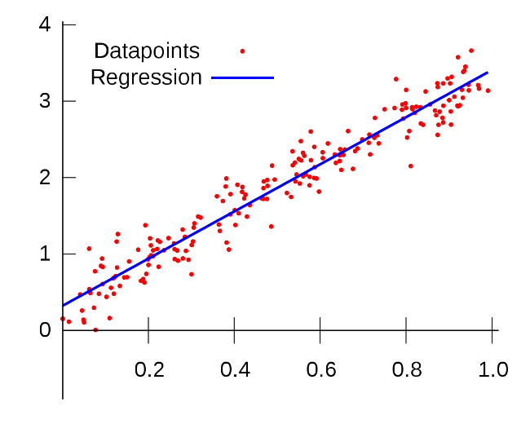

**Telas de Login e Registro**

 

**Telas mostrando o Saldo e algumas opções de Transações e**

**Tela de uma Transação de Despesa**

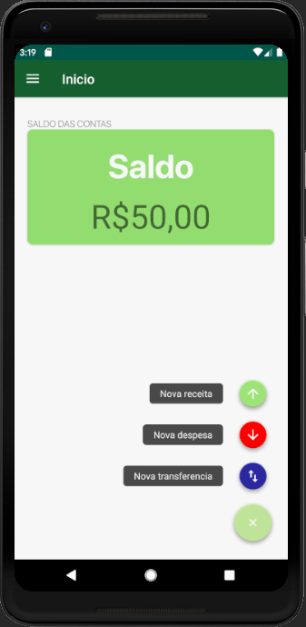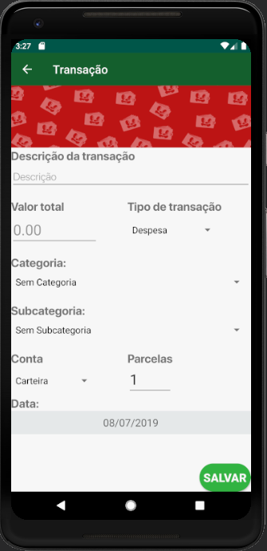

**Tela de Categorias e SubCategoria**

(com possibilidade de criação de uma subcategoria personalizada)

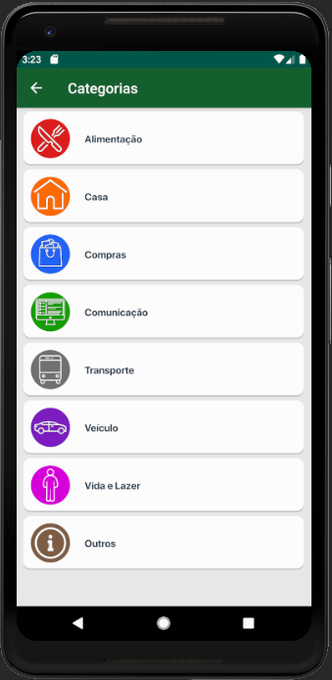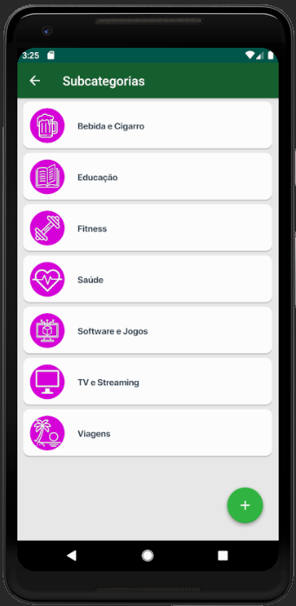

**Tela de Registro dos gastos organizados por Categoria**

**e um Gráfico com o histórico do saldo do usuário**

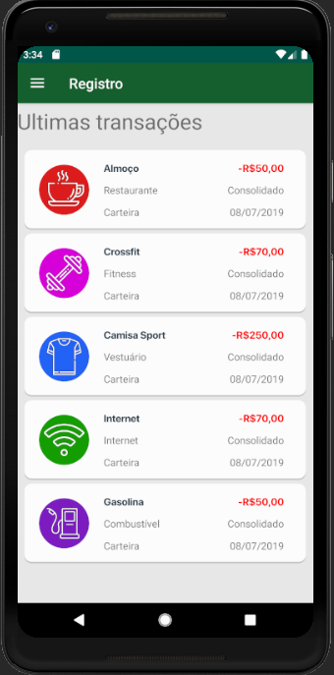 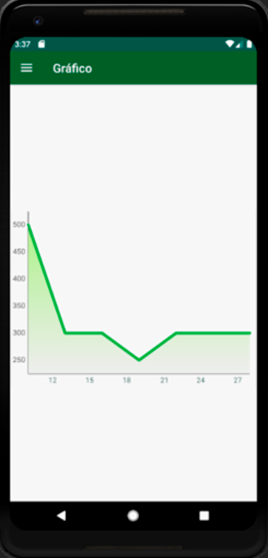

**Tela com o Gráfico que compara duas linhas**

Uma calculada conforme o gasto que o usuário estipolou a gastar, e outro com a previsão de gasto até o fim do orçamento feita com base no seu histórico de gastos

